**湖南省国有资产资源交易平台**

**国有建设用地（交易中心）流程操作手册**

**（挂牌人）**

**委托交易中心进行资格审查及签订成交确认书**

**目 录**

1 交易受理 1

2 最高报价人资格审查 2

3 签订成交确认书经办人 4

4 发布成交公告 6

# 交易受理

出让人提交出让方案后，挂牌人登录交易综合管理系统

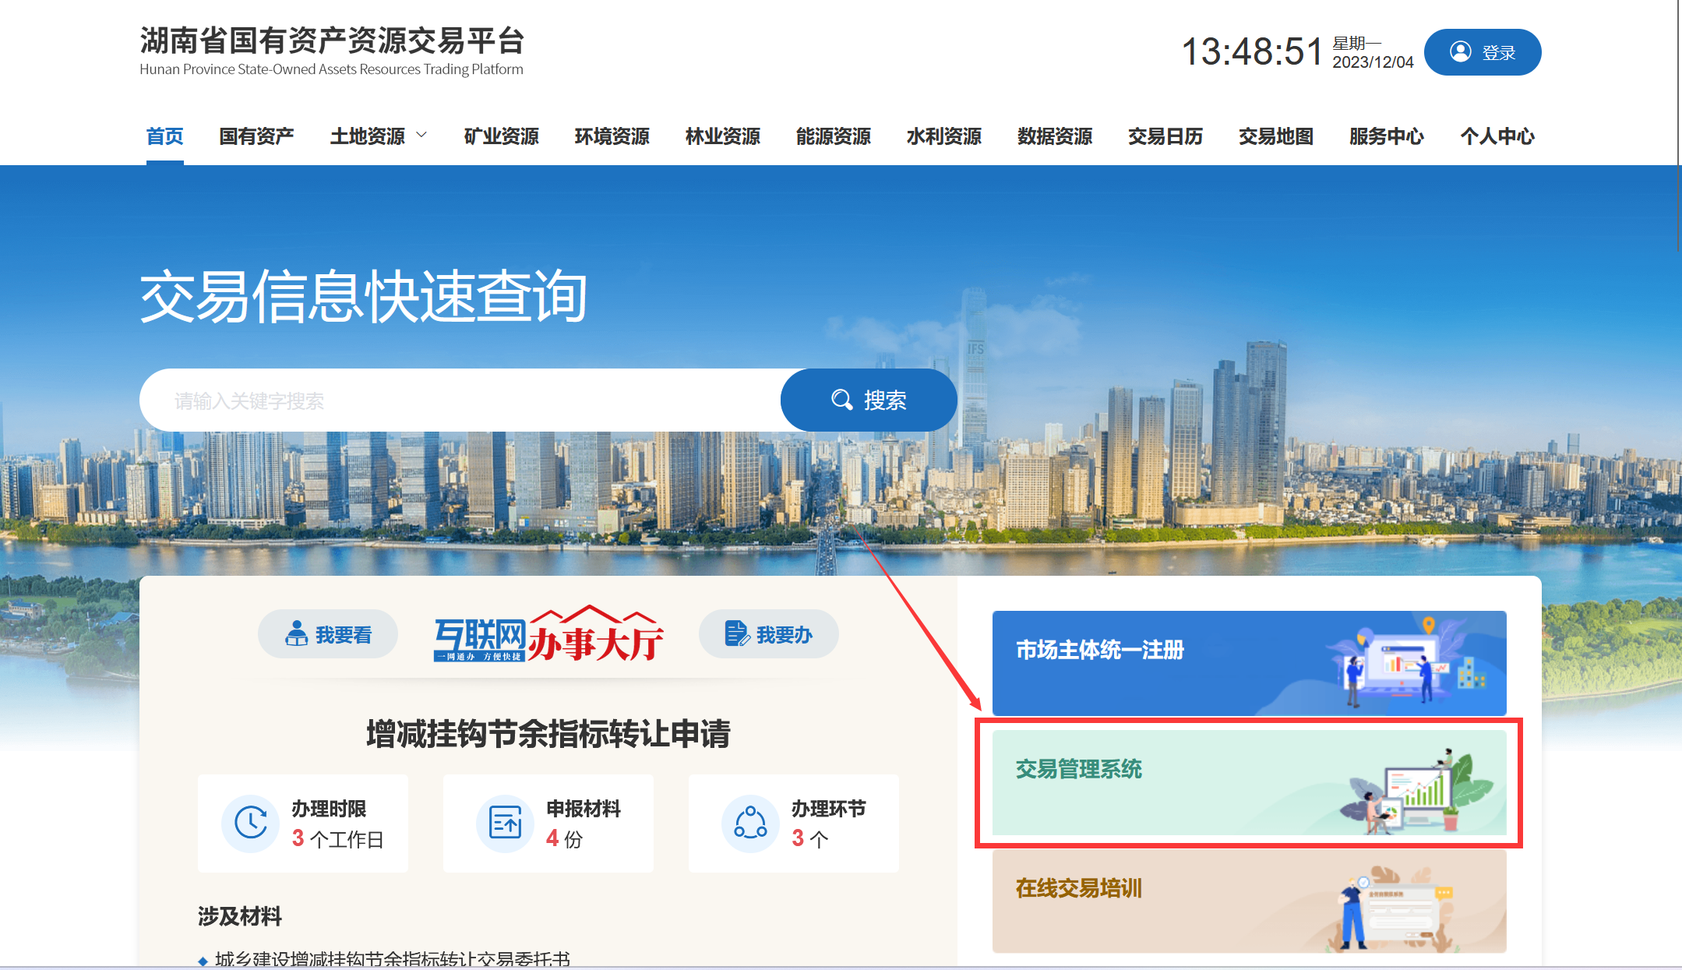

在【个人办公】-【我的待办】找到对应的待办，点击【办理】，进入待办详情页面

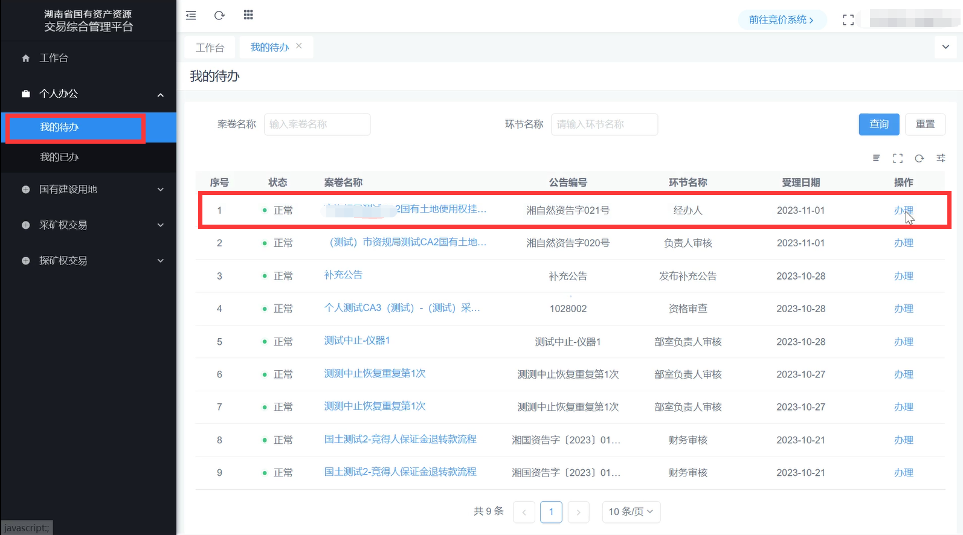

挂牌人对交易主体、交易客体、交易程序、交易委托书、交易须知、交易公告内容进行审核

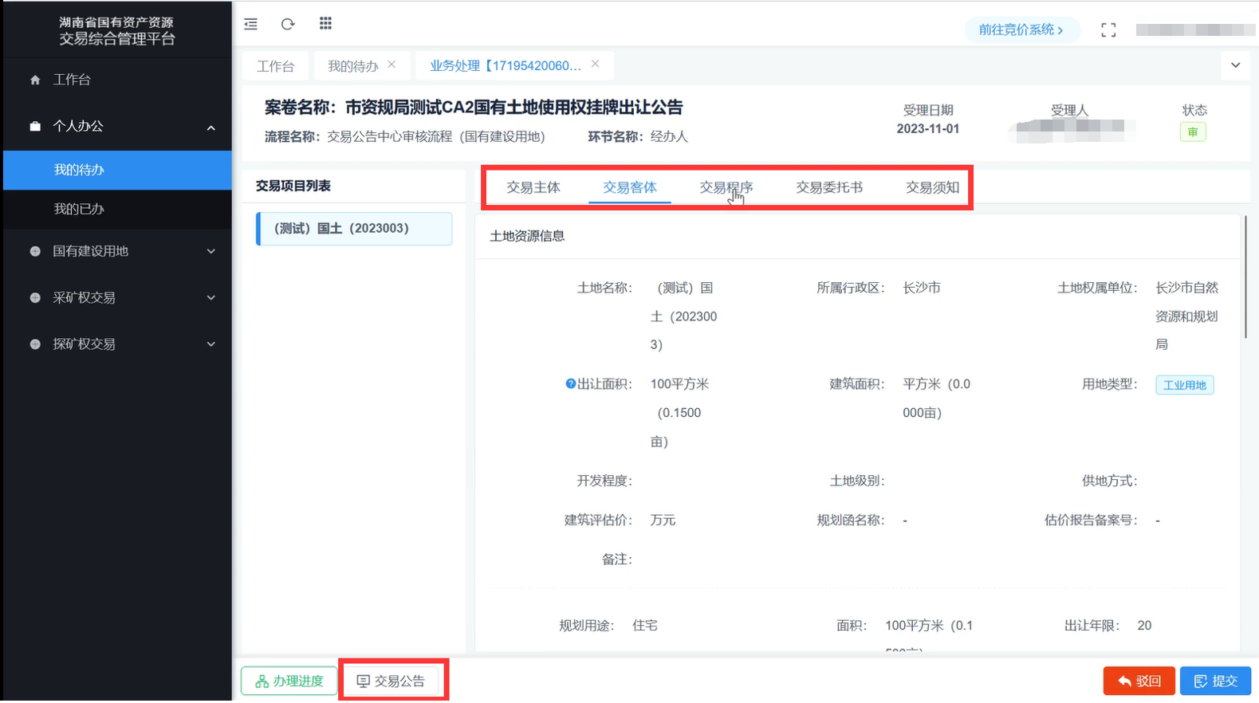

经交易中心内部审核流程（经办人审核-部室负责人审核）审核通过后。待到达公告发布时间，系统自动予以发布。

# 最高报价人资格审查

竞价结束后，交易中心国有土地经办人登录交易综合管理系统，通过我的待办进行办理。

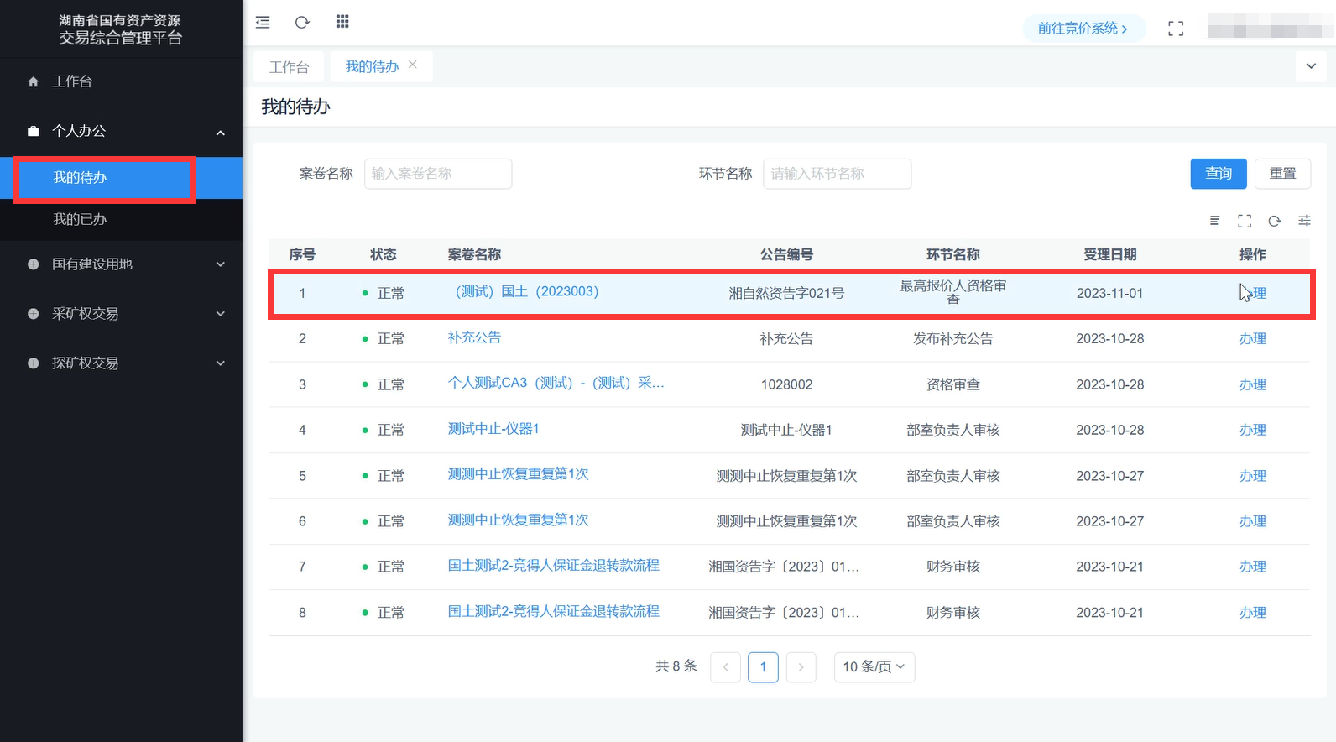

可通过交易结果查看成交结果信息、交易申请信息、竞价记录；

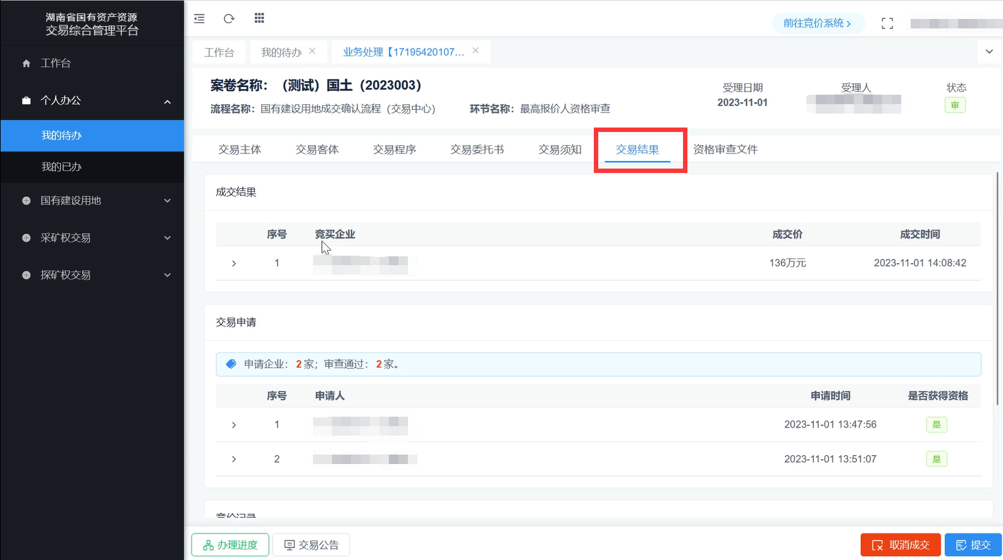

同时可查看最高报价人上传的资格审查附件。

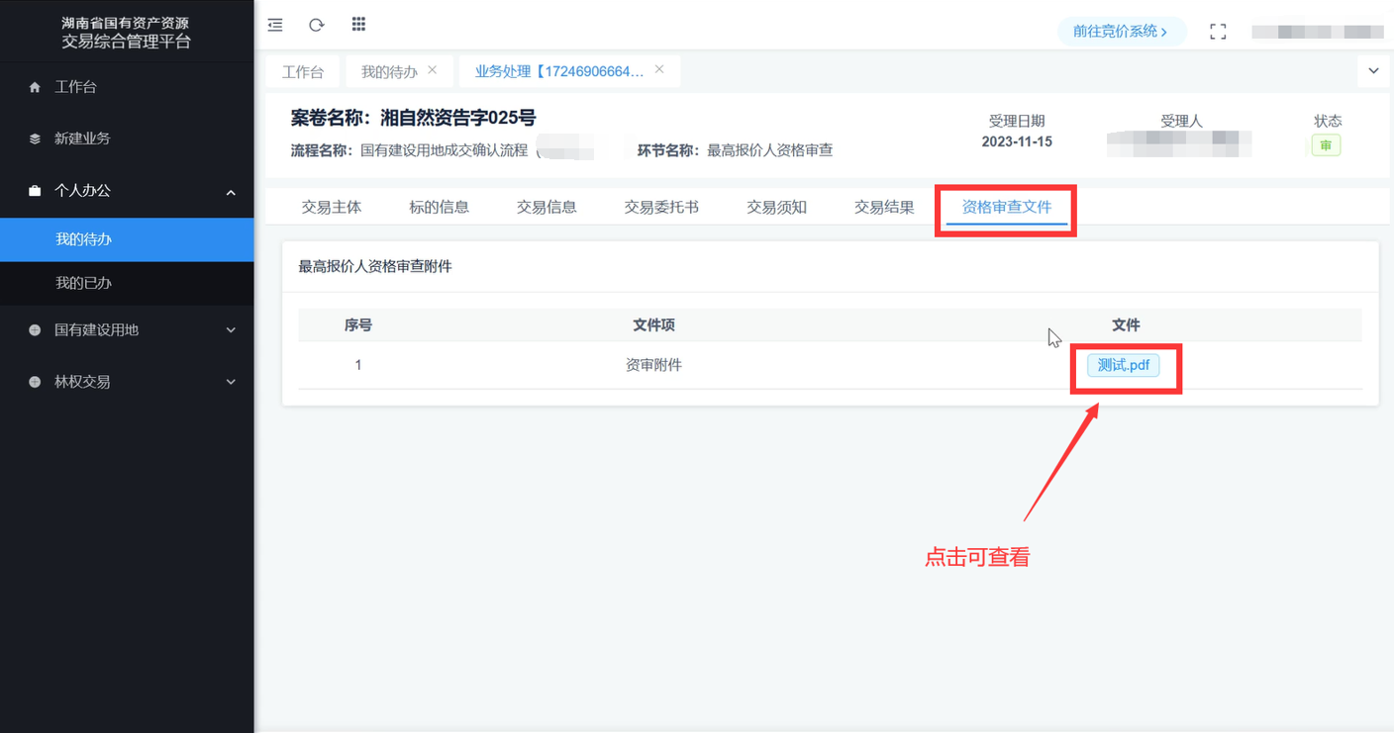

若资格审查不通过，可点击“取消成交”，输入取消成交原因、填写保证金扣罚信息后即可取消成交。

资格审查无误，点击“提交”，竞得人可开始缴纳交易服务费。

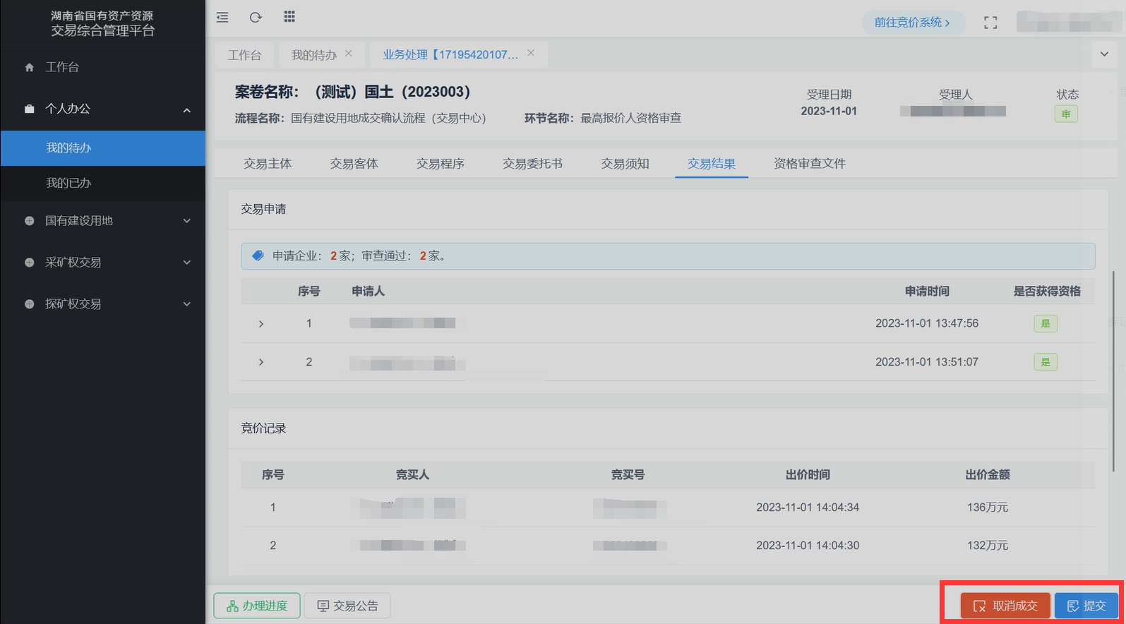

# 签订成交确认书经办人

受让人缴纳交易服务费后，交易中心国有土地经办人登录交易综合管理系统，通过我的待进行办理。

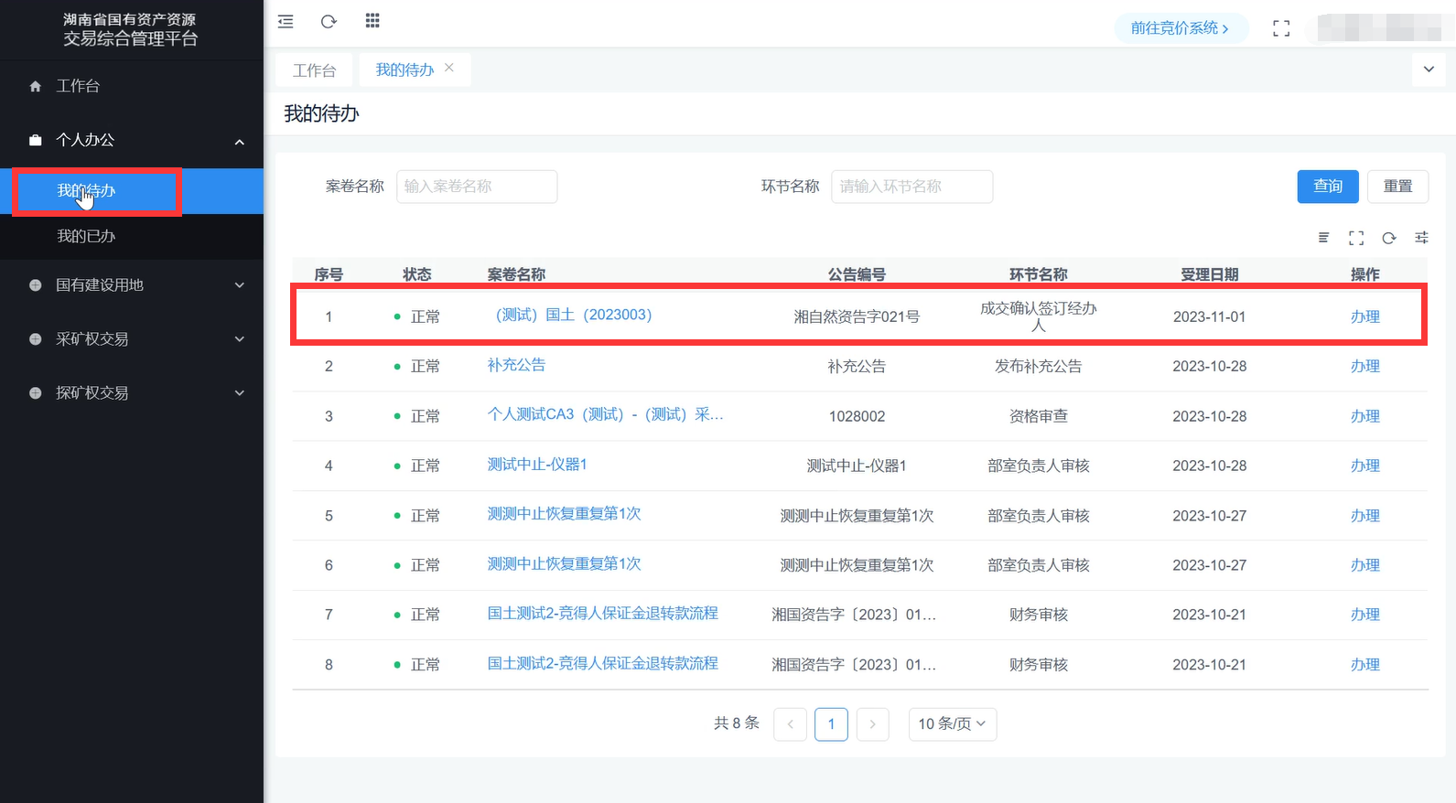

可通过交易结果查看成交结果信息、交易申请信息、竞价记录；

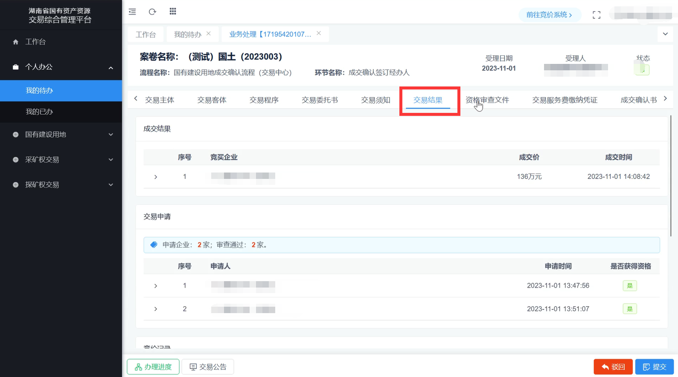

同时可查看最高报价人上传的资格审查附件、交易服务费缴费凭证。

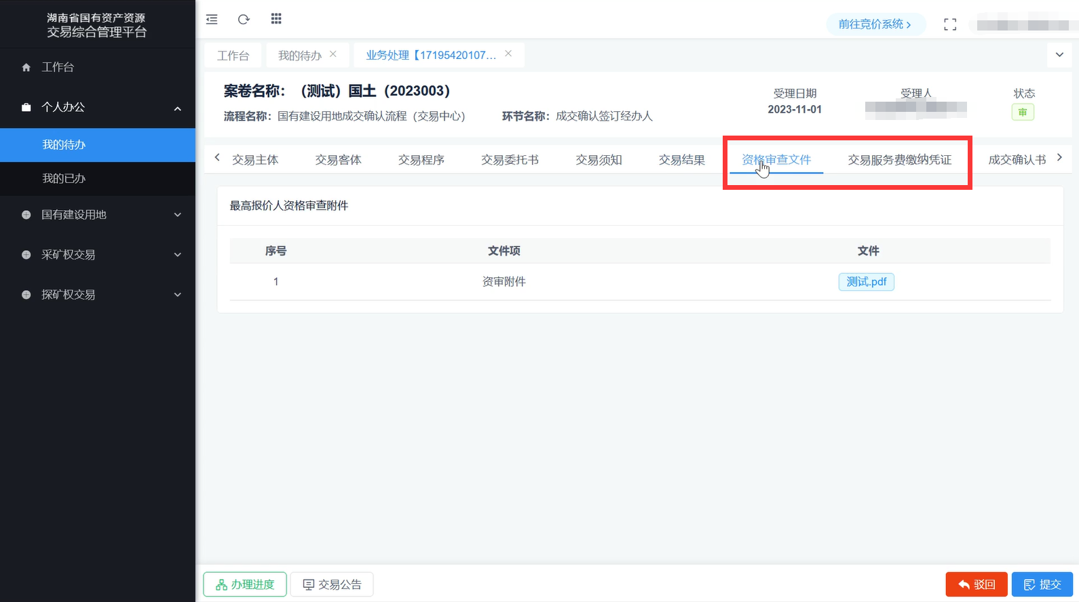

成交确认书由系统自动生成，确认无误提交后进入签订成交确认书（交易中心）环节。

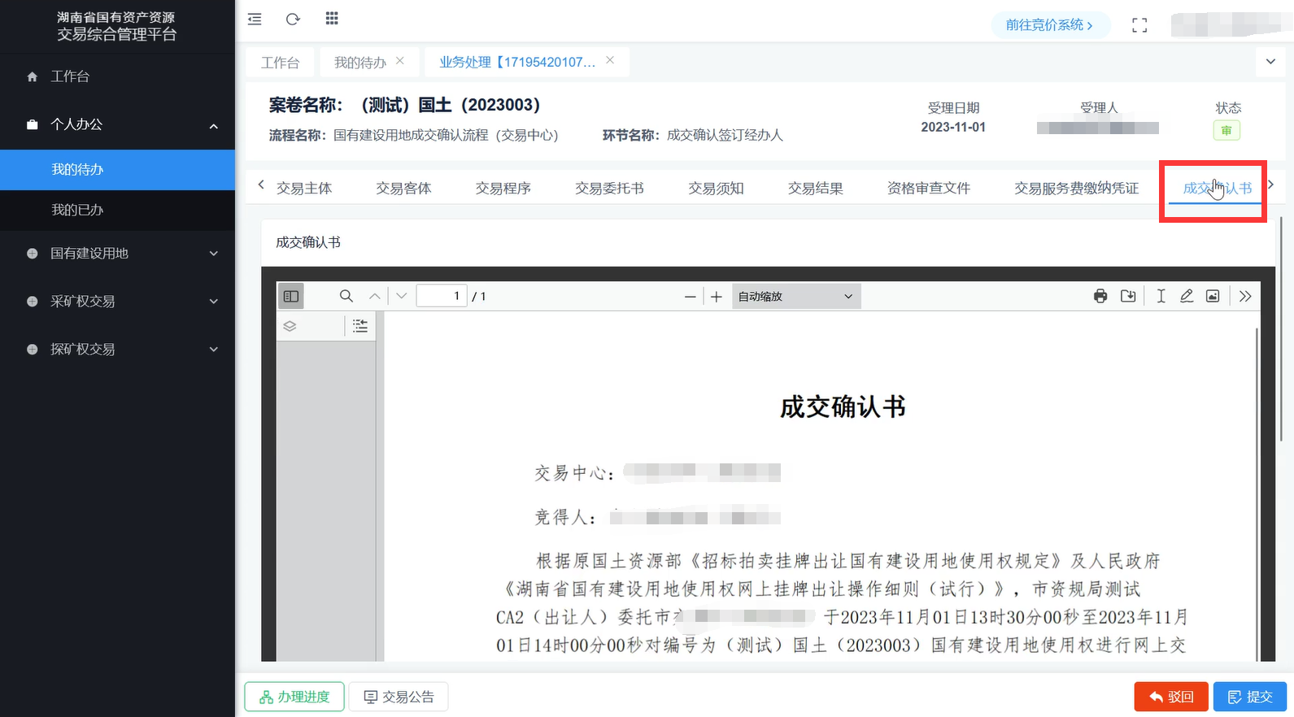

交易中心国有土地经办人生成成交确认书后，经交易中心内部审核流程审核通过并在成交确认书落款处加盖公章后提交至“受让方成交确认书签章”环节。

# 发布成交公告

交易中心国有土地经办人登录交易综合管理系统，通过我的待办进行成交结果公告的编辑，点击【生成结果公示】，输入公告编号、公告起始时间、结果时间，公告内容根据资源信息自动生成。点击提交进入成交公告发布环节。

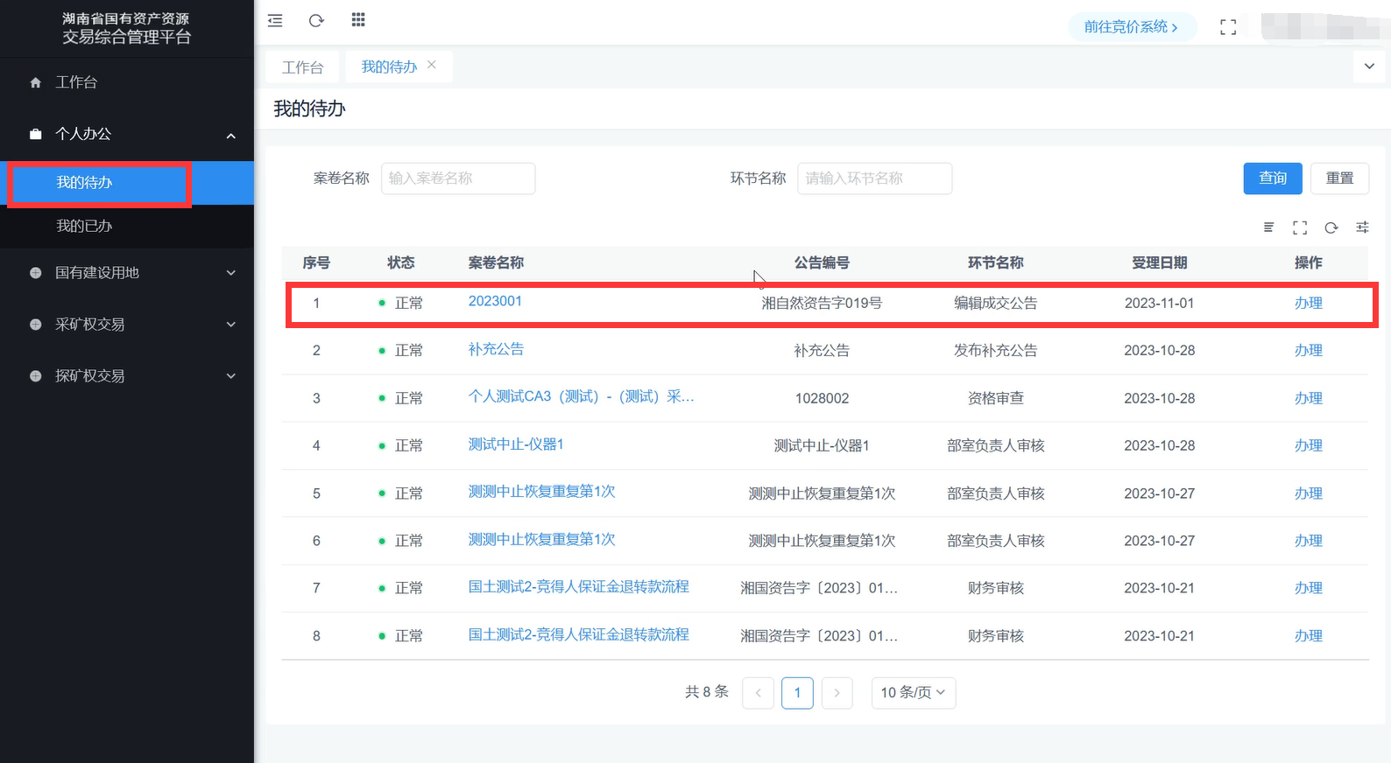

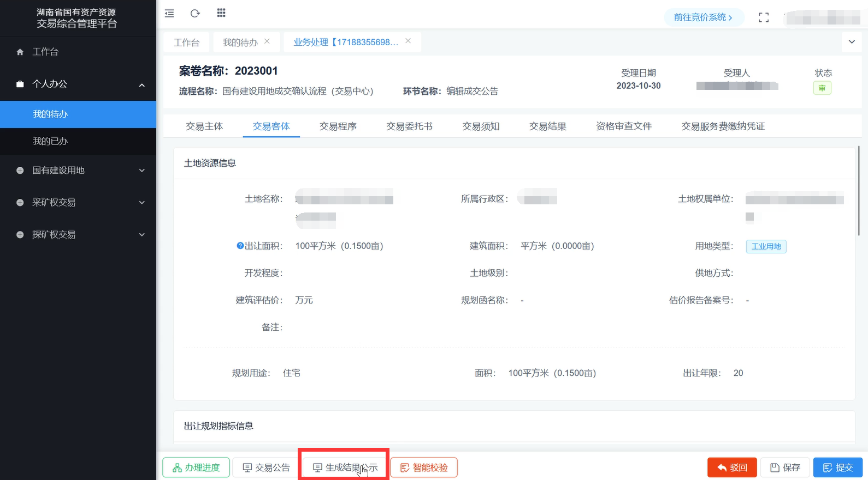

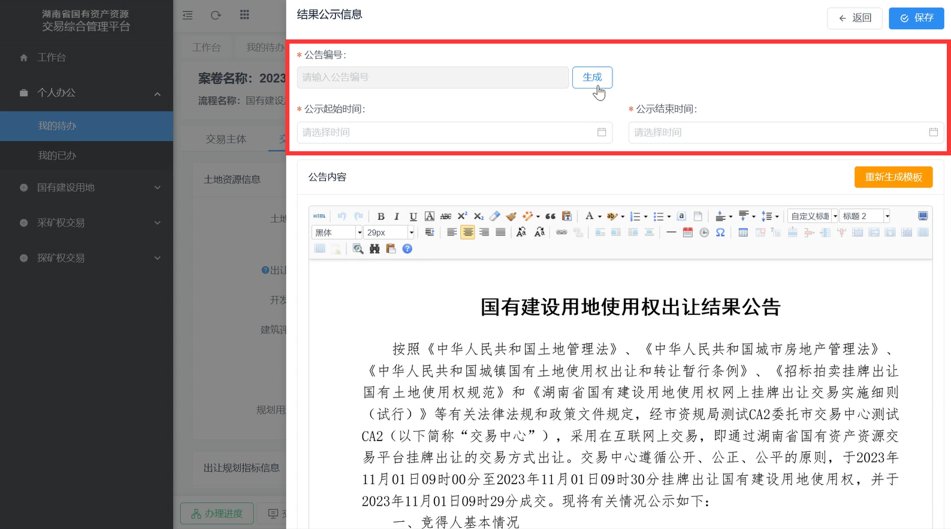

成交公告发布经交易中心内部审核流程通过并签章后对外发布。